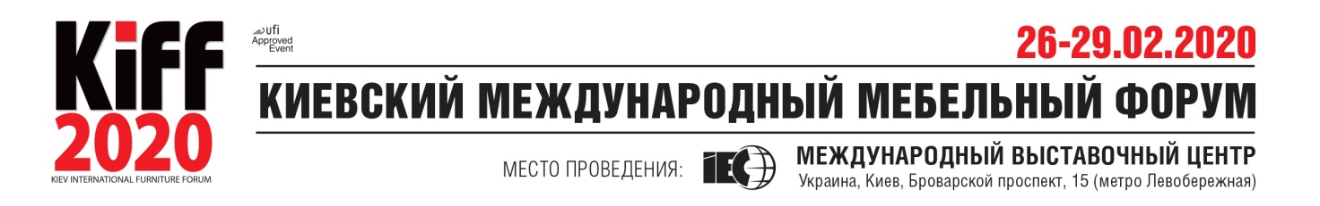
Спонсорский пакет партнера конкурса Interium 2020
Спонсорский пакет включает PR продвижение партнера конкурса в рамках выставки KIFF и конкурса Interium, СМИ, печатных материалах, интернет ресурсах, непосредственно на выставке и на церемонии награждения победителей конкурса.
Партнер получает базу контактов и e-mail адреса дизайнеров, участвующих в конкурсе
Интернет ресурсы, социальные сети
Упоминание Партнера во всех новостных публикациях о конкурсе (в ФБ, на официальном сайте выставки KIFF и сайтах партнеров, и тд)
Размещение логотипа Партнера на сайте выставки KIFF
Размещение рекламного баннера Партнера на главной странице сайта выставки (посещение 2500 чел./неделю)
Упоминание Партнера в информационных письмах (E-mail рассылки по базе подписчиков и посетителей выставки KIFF и других выставок КМКЯ) , пресс- и пост- релизах выставки
Публикации о Партнере конкурса в ФБ
~~~Одна e-mail рассылка информации Партнера по базе КМКЯ ( по всему обьему или выбранным сегментам)
Реклама в глянцевых печатных специализированных СМИ
Упоминание Партнера в глянцевых печатных специализированных СМИ в рамках выставки и конкурса
Печатные материалы
Размещение информации о компании в официальном каталоге выставки
Размещение страницы рекламы компании в официальном каталоге выставки
Размещение логотипа компании в презентации выставки в рамках конкурса
Размещение логотипа в рекламно- информационных материалах (путиводитель, программа мероприятий и др)
Размещение логотипа в пригласительных билетах (тираж 50 000 экз.)
Реклама в период проведения выставки KIFF
Возможность проведения презентации или мастер-класса в лекториуме на выставке ( 1 час)
Возможность размещения рекламных материалов в зонах мероприятий выставки (лекторий, зоны регистрации посетителей)
Размещение лого Партнера в конкурсной галерее
На церемонии награждения
Размещение логотипа Партнера на общем баннере
Возможность размещения отдельного баннера Парнера на входной группе локации
Выступление Партнера (вступительное слово, награждение победителя)
Видеоролик фабрики ( до 1 минуты) ,( дальнейшее размещение ролика на сайте выставки, ФБ )
Стоимость пакета (Euro)  + Приз одному (или двум дизайнерам победителям) (напр.поездка на зарубежную фабрику, выставку, сертификаты на продукцию, и тд . | 1500 евро
~~~База контактов для e-mail рассылок в разрезе тематик:
БД посетителей и участников выставок KIFF, DLT, MTKT 50000 контактов
БД АРХИТЕКТОРОВ и ДИЗАЙНЕРОВ 17000 контактов
БД посетителей и участников выставок HORECA 18000 контактов
БД посетителей и участников выставок FASHION 30000 контактов
БД посетителей и участников выставок АГРО 39000 контактов
БД посетителей и участников выставок InterBuildExpo 50000 контактов
БД посетителей и участников выставок ЯХТЫ и КАТЕРА 300 контактов
БД посетителей и участников выставок ЮВЕЛИРЭкспо 90000 контактов

